2026年3月放射卫生检测项目公示一览表
序号 | 任务编号 | 受检单位 | 单位地址 | 联系人 | 联系电话 | 检测人 | 检测时间 | 陪同人 | 确认时间 | 相关影像资料
 | 25FW0332 | 彭水县苗族土家族自治县人民医院 | 彭水县 | 刘畅 | 177****4997 | 王荣、肖生强、何远闩 | 20260309 | 刘畅 | 20260309 | 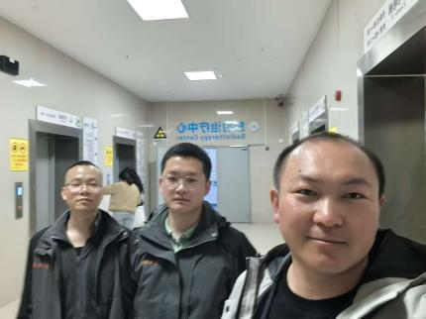
 | 25FW0658 | 恒安(重庆)生活用纸有限公司 | 巴南区 | 俸老师 | 186****1580 | 肖生强、何远闩 | 20251230 | 俸老师 | 20251230 | 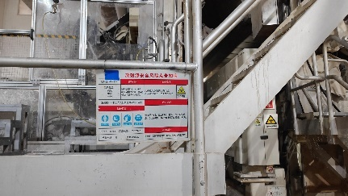
 | 25FW0659 | 恒安(重庆)生活用纸有限公司 | 巴南区 | 俸老师 | 186****1580 | 肖生强、何远闩 | 20251230 | 俸老师 | 20251230
 | 26FW0015 | 重庆市万州区五桥街道社区卫生服务中心 | 万州区 | 田老师 | 134****1677 | 胡小琼、任泂、黎衡、王荣 | 20260316 | 田老师 | 20260316 | 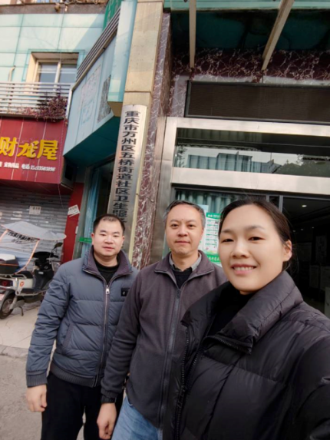
 | 26FW0016 | 重庆芯联微电子有限公司 | 高新区 | 李老师 | 138****6391 | 胡小琼、任泂 | 20260128 | 王老师 | 20260128 | 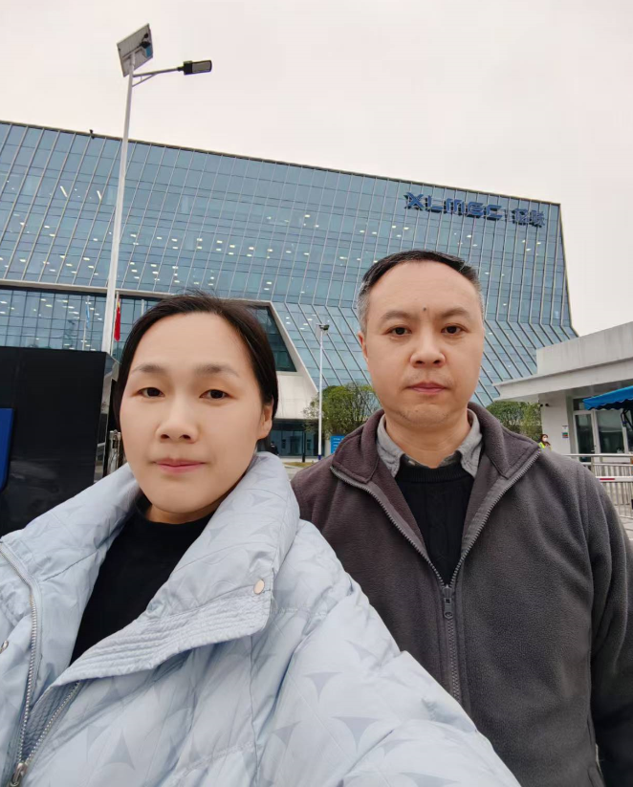
 | 26FW0025 | 中国石油集团测井有限公司西南分公司 | 长寿区 | 赵志恒 | 199****6298 | 黎衡、胡小琼 | 20260113 | 赵志恒 | 20260113 | 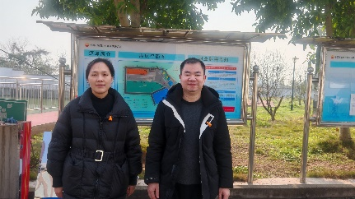
 | 26FW0026 | 中国石油集团测井有限公司西南分公司 | 长寿区 | 赵志恒 | 199****6298 | 黎衡、胡小琼 | 20260113 | 赵志恒 | 20260113
 | 26FW0031 | 重庆芯联微电子有限公司 | 高新区 | 李老师 | 138****6391 | 胡小琼、任泂 | 20260128 | 王老师 | 20260128
 | 26FW0032 | 重庆芯联微电子有限公司 | 高新区 | 李老师 | 138****6391 | 胡小琼、任泂 | 20260128 | 王老师 | 20260128
 | 26FW0033 | 重庆芯联微电子有限公司 | 高新区 | 李老师 | 138****6391 | 胡小琼、任泂 | 20260128 | 王老师 | 20260128
 | 26FW0034 | 重庆芯联微电子有限公司 | 高新区 | 李老师 | 138****6391 | 胡小琼、任泂 | 20260128 | 王老师 | 20260128
 | 26FW0035 | 重庆芯联微电子有限公司 | 高新区 | 李老师 | 138****6391 | 胡小琼、任泂 | 20260128 | 王老师 | 20260128
 | 26FW0036 | 重庆芯联微电子有限公司 | 高新区 | 李老师 | 138****6391 | 胡小琼、任泂 | 20260128 | 王老师 | 20260128
 | 26FW0037 | 重庆芯联微电子有限公司 | 高新区 | 李老师 | 138****6391 | 胡小琼、任泂 | 20260128 | 王老师 | 20260128
 | 26FW0038 | 重庆芯联微电子有限公司 | 高新区 | 李老师 | 138****6391 | 胡小琼、任泂 | 20260128 | 王老师 | 20260128
 | 26FW0039 | 重庆芯联微电子有限公司 | 高新区 | 李老师 | 138****6391 | 胡小琼、任泂 | 20260128 | 王老师 | 20260128
 | 26FW0040 | 重庆芯联微电子有限公司 | 高新区 | 李老师 | 138****6391 | 胡小琼、任泂 | 20260128 | 王老师 | 20260128
 | 26FW0041 | 重庆芯联微电子有限公司 | 高新区 | 李老师 | 138****6391 | 胡小琼、任泂 | 20260128 | 王老师 | 20260128
 | 26FW0042 | 重庆芯联微电子有限公司 | 高新区 | 李老师 | 138****6391 | 胡小琼、任泂 | 20260128 | 王老师 | 20260128
 | 26FW0043 | 重庆芯联微电子有限公司 | 高新区 | 李老师 | 138****6391 | 胡小琼、任泂 | 20260128 | 王老师 | 20260128
 | 26FW0044 | 重庆芯联微电子有限公司 | 高新区 | 李老师 | 138****6391 | 胡小琼、任泂 | 20260128 | 王老师 | 20260128
 | 26FW0046 | 重庆市第七人民医院 | 巴南区 | 李老师 | 182****3789 | 肖生强、王荣、何远闩、黎衡 | 20260120 | 李老师 | 20260120 | 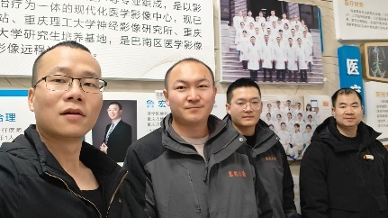
 | 26FW0047 | 重庆市第七人民医院 | 巴南区 | 李老师 | 182****3789 | 肖生强、王荣、何远闩、黎衡 | 20260119 | 李老师 | 20260119
 | 26FW0048 | 重庆市第七人民医院 | 巴南区 | 李老师 | 182****3789 | 肖生强、王荣、何远闩、黎衡 | 20260119 | 李老师 | 20260119
 | 26FW0049 | 重庆市第七人民医院 | 巴南区 | 李老师 | 182****3789 | 肖生强、王荣、何远闩、黎衡 | 20260119 | 李老师 | 20260119
 | 26FW0050 | 重庆市第七人民医院 | 巴南区 | 李老师 | 182****3789 | 肖生强、王荣、何远闩、黎衡 | 20260119 | 李老师 | 20260119
 | 26FW0051 | 重庆市第七人民医院 | 巴南区 | 李老师 | 182****3789 | 肖生强、王荣、何远闩、黎衡 | 20260119 | 李老师 | 20260119
 | 26FW0052 | 重庆市第七人民医院 | 巴南区 | 李老师 | 182****3789 | 肖生强、王荣、何远闩、黎衡 | 20260119 | 李老师 | 20260119
 | 26FW0053 | 重庆市第七人民医院 | 巴南区 | 李老师 | 182****3789 | 肖生强、王荣、何远闩、黎衡 | 20260120 | 李老师 | 20260120
 | 26FW0054 | 重庆市第七人民医院 | 巴南区 | 李老师 | 182****3789 | 肖生强、王荣、何远闩、黎衡 | 20260120 | 李老师 | 20260120
 | 26FW0055 | 重庆市第七人民医院 | 巴南区 | 李老师 | 182****3789 | 肖生强、王荣、何远闩、黎衡 | 20260119 | 李老师 | 20260119
 | 26FW0056 | 重庆市第七人民医院 | 巴南区 | 李老师 | 182****3789 | 肖生强、王荣、何远闩、黎衡 | 20260119 | 李老师 | 20260119
 | 26FW0057 | 重庆市第七人民医院 | 巴南区 | 李老师 | 182****3789 | 肖生强、王荣、何远闩、黎衡 | 20260119 | 李老师 | 20260119
 | 26FW0058 | 重庆市第七人民医院 | 巴南区 | 李老师 | 182****3789 | 肖生强、王荣、何远闩、黎衡 | 20260119 | 李老师 | 20260119
 | 26FW0059 | 重庆市第七人民医院 | 巴南区 | 李老师 | 182****3789 | 肖生强、王荣、何远闩、黎衡 | 20260119 | 李老师 | 20260119
 | 26FW0164 | 重庆合川宏仁医院有限公司 | 合川区 | 张老师 | 131****1999 | 肖生强、胡小琼、黎衡、王荣 | 20260202 | 张老师 | 20260202 | 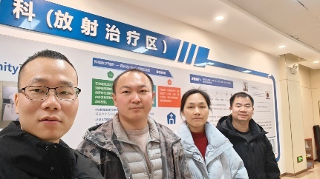
 | 26FW0165 | 重庆合川宏仁医院有限公司 | 合川区 | 张老师 | 131****1999 | 肖生强、胡小琼、黎衡、王荣 | 20260202 | 张老师 | 20260202
 | 26FW1003 | 重庆黔江民族医院 | 黔江区 | 王老师 | 186****6886 | 肖生强、王荣、何远闩 | 20260311 | 王老师 | 20260311 | 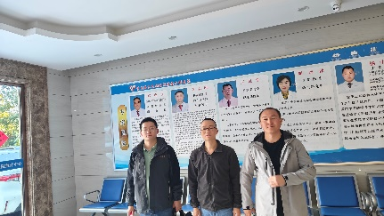
 | 26FW1004 | 重庆黔江民族医院 | 黔江区 | 王老师 | 186****6886 | 肖生强、王荣、何远闩 | 20260310 | 王老师 | 20260310
 | 26FW1006 | 重庆黔江民族医院 | 黔江区 | 王老师 | 186****6886 | 肖生强、王荣、何远闩 | 20260311 | 王老师 | 20260311
 | 26FW1007 | 重庆市潼南区慧苍骨科医院有限公司 | 潼南区 | 袁老师 | 189****6771 | 何远闩、王荣 | 20260318 | 袁老师 | 20260318 | 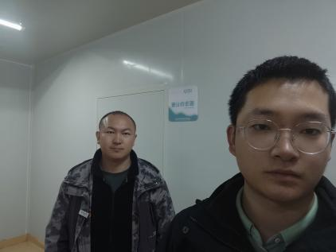
 | 26FW1008 | 中国石油集团测井有限公司西南分公司 | 四川隆昌 | 赵志恒 | 199****6298 | 黎衡、王荣 | 20260306 | 赵志恒 | 20260306 | 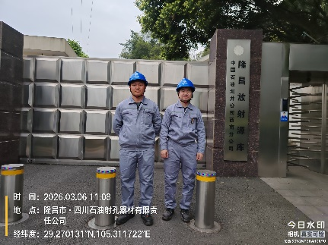
 | 26FW1009 | 中国石油集团测井有限公司西南分公司 | 四川隆昌 | 赵志恒 | 199****6298 | 黎衡、王荣 | 20260306 | 赵志恒 | 20260306
 | 26FW1011 | 重庆医科大学附属第一医院 | 渝中区 | 车老师 | 186****878 | 胡小琼、任泂、黎衡 | 20260310 | 车老师 | 20260310 | 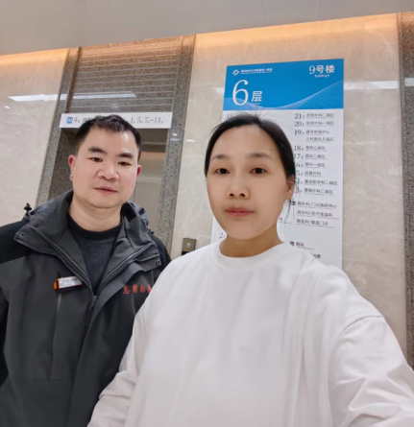
 | 26FW1012 | 重庆医科大学附属第一医院 | 渝中区 | 车老师 | 186****878 | 胡小琼、任泂、黎衡 | 20260310 | 车老师 | 20260310
 | 26FW1013 | 重庆医科大学附属第一医院 | 渝中区 | 车老师 | 186****878 | 胡小琼、任泂、黎衡 | 20260310 | 车老师 | 20260310
 | 26FW1024 | 重庆国际旅行卫生保健中心(重庆海关口岸门诊部) | 两江新区 | 蒋老师 | 159****0632 | 任泂、王荣、胡小琼、黎衡 | 20260319 | 蒋老师 | 20260319 | 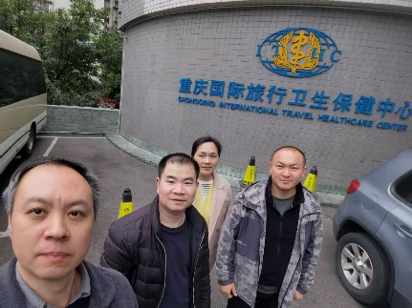
 | 26FW1025 | 重庆国际旅行卫生保健中心(重庆海关口岸门诊部) | 两江新区 | 蒋老师 | 159****0632 | 任泂、王荣、胡小琼、黎衡 | 20260319 | 蒋老师 | 20260319
 | 26FW1026 | 重庆国际旅行卫生保健中心(重庆海关口岸门诊部) | 两江新区 | 蒋老师 | 159****0632 | 任泂、王荣、胡小琼、黎衡 | 20260319 | 蒋老师 | 20260319
 | 26FW1027 | 重庆国际旅行卫生保健中心(重庆海关口岸门诊部) | 两江新区 | 蒋老师 | 159****0632 | 王荣、何远闩 | 20260320 | 蒋老师 | 20260320 | 